I ringen har man kun sig selv

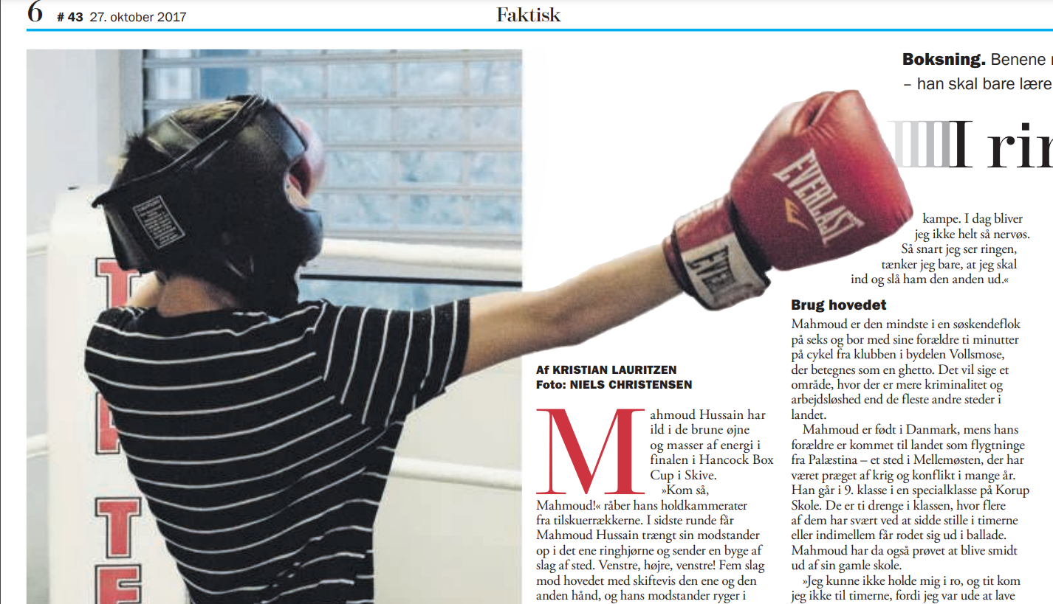

27. oktober 2017 Weekendavisen
Kristian Lauritzen

Boksning. Benene ryster før en kamp, men når han først er i ringen, er han hurtig og hårdtslående. 15-årige Mahmoud Hussain er et stort boksetalent - han skal bare lære at styre sit temperament.
Mahmoud Hussain har ild i de brune øjne og masser af energi i finalen i Hancock Box Cup i Skive.
»Kom så, Mahmoud!« råber hans holdkammerater fra tilskuerrækkerne. I sidste runde får Mahmoud Hussain trængt sin modstander op i det ene ringhjørne og sender en byge af slag af sted. Venstre, højre, venstre! Fem slag mod hovedet med skiftevis den ene og den anden hånd, og hans modstander ryger i gulvet i et par sekunder. Klokken ringer, og kampen er slut.
Dommeren tager de to boksere i hænderne, klar til at løfte vinderens arm i vejret, mens det lyder fra højttaleren: »Og vinderen med dommerstemmerne 3-0 fra Vollsmose Boxing: Mahmoud Hussain!« »Yeah!« råber Mahmoud og knytter næverne, inden han får sin medalje om halsen og giver sin modstander et kram og siger tak for kampen.
Jysk mester
»Jeg ramte rigtigt. Boom, sagde det!« siger Mahmoud og puster kinderne op, mens han rykker sig frem i sofaen på klubbens kontor. Faktisk er taget til bydelen Vollsmose i Odense for at interviewe den 15-årige bokser.
»Det føltes godt, og jeg tænkte ' wow, jeg har lige ramt ham med de sygeste slag',« fortæller han om kampen fra Skive.
Mahmoud har vundet flere medaljer i boksning, blandt andet Jysk Mesterskab for sin aldersgruppe. Han plejer at gå til boksning fem gange om ugen, men i dag er hans første træning i et halvt år. I februar måned brækkede han sit ene ben.
»Vi stod en flok drenge på gaden og skubbede lidt til hinanden. Da jeg skulle sige farvel og give min ven hånden, tog jeg et skridt ud på vejen uden at kigge og blev kørt over af en bil ved foden,« fortæller han.
Mahmoud har gået til boksning i to år. Tidligere gik han til fodbold, men han synes, boksning er sjovere. Det er hårdere end fodbold, fordi man kun er sig selv i ringen og aldrig kan slappe af, siger han.
»Der er mere aggression.
Men jeg bliver også nervøs før en kamp. Maven rumler, og mine ben ryster. Jeg skulle hele tiden tisse, inden jeg boksede mine første kampe. I dag bliver jeg ikke helt så nervøs.
Så snart jeg ser ringen, tænker jeg bare, at jeg skal ind og slå ham den anden ud.«.
Brug hovedet
Mahmoud er den mindste i en søskendeflok på seks og bor med sine forældre ti minutter på cykel fra klubben i bydelen Vollsmose, der betegnes som en ghetto. Det vil sige et område, hvor der er mere kriminalitet og arbejdsløshed end de fleste andre steder i landet.
Mahmoud er født i Danmark, mens hans forældre er kommet til landet som flygtninge fra Palæstina - et sted i Mellemøsten, der har været præget af krig og konflikt i mange år.
Han går i 9. klasse i en specialklasse på Korup Skole. De er ti drenge i klassen, hvor flere af dem har svært ved at sidde stille i timerne eller indimellem får rodet sig ud i ballade.
Mahmoud har da også prøvet at blive smidt ud af sin gamle skole.
»Jeg kunne ikke holde mig i ro, og tit kom jeg ikke til timerne, fordi jeg var ude at lave ballade. Vi smadrede ruder og kom op at slås,« fortæller han.
Da Mahmouds storebror tog ham med til boksning for to år siden, trådte han ind i et fællesskab med sine nye holdkammerater.
I dag har han ikke tid eller lyst til at lave ballade. Men det var ikke nemt til træning i begyndelsen.
»Jeg tænkte slet ikke og slog bare. Bang, bang! Så sagde træneren, at jeg skulle bruge mit hoved. Slå med højre, venstre, i hovedet og efter leveren,« fortæller han.
Mahmoud blev bedre til træning og fandt ud af, at han er hurtig i ringen og slår hårdt.
»Det var fedt at vinde min første kamp.
Wow, hvor sindssygt, tænkte jeg. Jeg tog ud og fejrede sejren med mine forældre på Jensens Bøfhus. Jeg var glad i tre dage efter sejren,« husker han.
Mahmoud, han er iskold
Det giver respekt blandt kammeraterne i kvarteret at være god til boksning, fortæller Mahmoud.
»Folk går forbi min blok og siger: ' Mahmoud, han er iskold, han har lige vundet Jysk Mesterskab'.« Mahmoud Hussain har styrken og viljen til at blive en dygtig bokser, fortæller klubbens leder, Shahbaz Aslam. Temperamentet er hans største udfordring. Han kan blive hidsig og miste hovedet en gang imellem, så han skal stadig lære at bevare roen.
Under interviewet sender Mahmoud lange blikke fra kontoret og ud gennem glasruden til sine holdkammerater i salen. Det er ikke nemt at skulle svare på spørgsmål fra en journalist, når man bare vil i gang med at træne igen efter den lange pause.
Træningen begynder med opvarmning, hvor de 12 drenge står i en rundkreds.
17-årige Ali Aziz, klubbens ældste bokser og fire gange dansk mester, står for opvarmningen. Først varmer de fødderne op.
Mahmoud brokker sig lidt.
»Hallo, jeg har stadig søm i mit ben,« siger han og griner.
»Mahmoud, vi skal nok få din livshistorie.
Der gælder samme regler som altid. Hvis du snakker, skal du lave ti armbøjninger,« siger Ali Aziz og smiler.
Det er tid til sparring, og Mahmoud skal i ringen mod Sami, en af holdkammeraterne.
Stort temperament
Drengene ifører sig handsker og hjelm og ryster op i skuldrene, arme og ben for at gøre sig klar.
»Husk nu, at han ikke har bokset i et halvt år,« siger Shahbaz Aslam og stiller sig uden for ringen.
»Jeg tror stadig, han tager mig,« siger Sami.
Mahmoud bevæger sig hurtigt rundt i ringen, mens han holder sine tynde, lange arme i vejret. Han ligner en græshoppe med boksehandsker på. De to drenge går til den.
Sami rammer Mahmoud med et slag på kinden, så der flyver spyt ud af munden.
Mahmoud slår et par slag i luften, hvorefter han skubber med begge hænder og hele kroppen ind i maven på Sami, der er et hoved højere end ham. Mahmoud er ude af form og bliver frustreret.
»Han kan ikke styre sit temperament. Jeg gider ikke bokse mod ham, når han er sådan der,« siger Sami til Shahbaz Aslam, da de er færdige med at sparre.
Drengene går hver til sit, og et par minutter senere kommer Mahmoud hen til Sami og siger undskyld og giver et kram.
Hold det inde
Mahmoud Hussain bliver kaldt over for at løfte håndvægte med et par af de andre drenge.
»Må jeg ikke godt veje mig nu?« råber han til Shahbaz Aslam. Mahmoud bokser normalt i vægtklassen 48 til 50 kilo. I ugerne op til en kamp sørger han for ikke at spise for meget, så han passer sin kampvægt. Nogle gange går han i sauna i en sveddragt, hvis han skal tabe sig et kilo.
Da træningen er forbi, spurter Mahmoud ind på kontoret for at hoppe på vægten.
»Slap af, mand. Man skulle tro, han havde drukket 20 energidrikke i dag,« siger en af de andre drenge og griner.
Mahmouds form er »helt flækket« lige nu, som han siger. Men han skal i form igen, hvis han skal indfri sin drøm om at blive professionel bokser.
»Du er nødt til at være i sygt god form for at kunne klare 12 runder som professionel.
Det er ikke for sjov,« siger han.
Da Mahmoud stiger på vægten, vejer han 43 kilo. Han er høj af sin alder, så hvis han vejer mindre, end han plejer, har han en fordel i ringen over for boksere, der er mindre end ham i en lavere vægtklasse.
Mahmoud mener ikke, at man skal prale med at være god til boksning.
»Man skal bare holde det inde. En eller anden dag kan det være, du får sådan en omgang i ringen, at du aldrig kan huske din fødselsdato igen,« siger han.
Fakta: Bokseslag
- Mahmoud Hussain er venstrefodsbokser og har sin venstre fod forrest, så han kan få mest slagkraft med sin højre hånd.
- Hook er et slag, hvor hånd, albue og skulder skal være i samme linje ud i luften.
- Lige stød er et kort og hurtigt slag.
- Uppercut er et stød nedefra og op efter modstanderens hage.
- Leverhook er en kombination af hook og uppercut, men efter leveren - nok det mest smertefulde sted at blive ramt, hvis man rammer rigtigt.
- Man mærker først smerterne efter slag, når kampen er forbi, siger Mahmoud.
- Mahmoud siger, at hans temperament kommer fra gaden. Han blev smidt ud af sin skole og går nu i en specialklasse. Til boksning lærte han at tænke sig om og ikke bare slå i blinde.
- Mahmoud skal tilbage i træning efter at have brækket benet. Hans form er »helt flækket« lige nu.

